บทที่ 4

ผลการทดลอง

4.1 การทดสอบการเรียกใช้โปรแกรมในส่วนของผู้ให้บริการเว็บเซอร์วิส
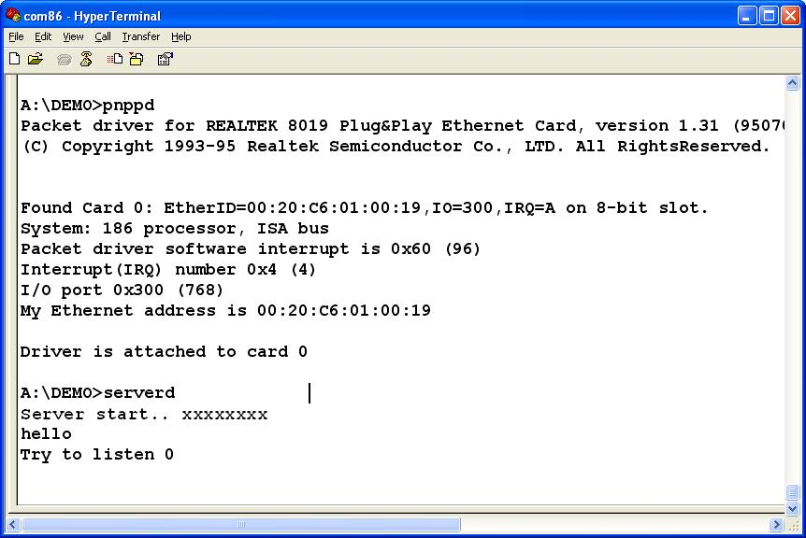
รูปที่ 4-1 การติดตั้งไดร์เวอร์ของอีเทอร์เน็ตและการเปิดการให้บริการเว็บเซอร์วิส

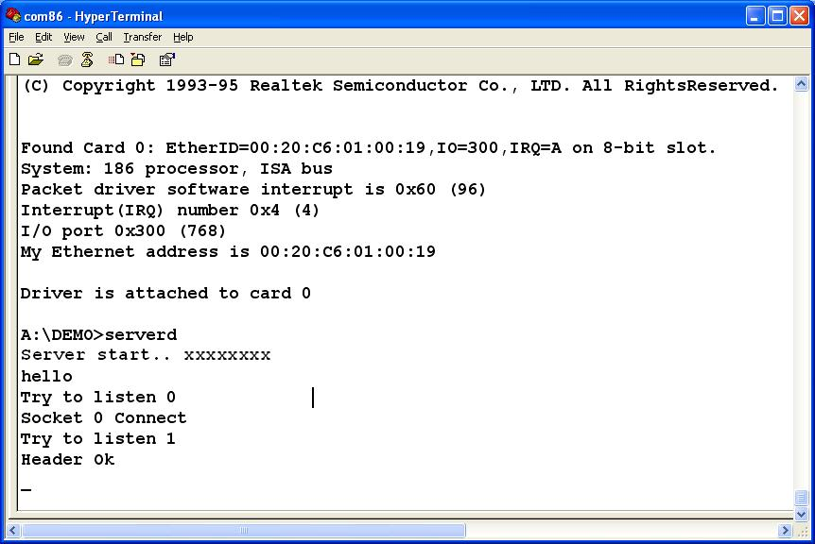
รูปที่ 4-2 การตรวจสอบเฮดเดอร์ของเมธอดจากผู้ใช้บริการ

เมื่อเปิดคอม86 ขึ้นมาสิ่งแรกที่ต้องทำ คือ การติดตั้ง ไดร์เวอร์ของอีเทอร์เน็ตก่อนโดยเรียกใช้คำสั่ง pnppd หลังจากนั้นก็เรียกโปรแกรม serverd ซึ่งทำหน้าที่ให้บริการเว็บเซอร์วิส เมื่อเปิดโปรแกรมขึ้นมาแล้วบอร์ดคอม86จะอยู่ในสถานะที่รอการร้องขอข้อมูลจากผู้ใช้บริการดังรูปที่ 4-1
เมื่อมีการร้องขอจากผู้ใช้บริการ โปรแกรมจะทำการเช็คในส่วนของเฮดเดอร์ ดังรูปที่ 4-2 จากนั้นก็แกะข้อมูลที่ได้รับมาออกมาดูว่าเมธอดและพารามิเตอร์ที่ผู้ใช้บริการส่งมาเป็นอะไร ซึ่งในที่นี้จะมีเมธอดในการทำงาน 4 แบบด้วยกัน
1. เมธอดการร้องขออุณหภูมิจากผู้ใช้บริการ
2. เมธอดการตรวจสอบควัน
3.เมธอดการสั่งให้พัดลมทำงาน
4.เมธอดการสั่งให้พัดลมหยุดทำงาน
4.2 การทดสอบการเรียกใช้โปรแกรมในส่วนของผู้ใช้บริการ

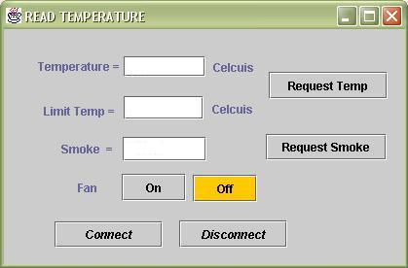
รูปที่ 4-3 อินเทอร์เฟสของโปรแกรมของผู้เรียกใช้บริการ

ในส่วนของโปรแกรมที่ผู้ใช้บริการใช้นั้น ผู้ใช้บริการสามารถที่จะทำงานได้ดังนี้
- การร้องขออุณหภูมิ
- การตรวจสอบว่ามีควันไฟหรือไม่
- การเชื่อมต่อกับคอม 86 ตลอดเวลา
- การยกเลิกการเชื่อมต่อ
- การสั่งให้พัดลมทำงาน
- การสั่งให้พัดลมหยุดทำงาน

4.2.1 การร้องขออุณหภูมิ
ในการร้องขออุณหภูมินั้น เริ่มขึ้นเมื่อผู้ใช้บริการกดปุ่ม request temp หลังจากนั้นโปรแกรมจะส่งเมธอดที่ใช้ในการร้องขออุณหภูมิไปยังคอม86 จากนั้นคอม86 จะทำการเรียกโปรแกรมที่ใช้ในการอ่านค่าอุณหภูมิจากพอร์ตอนุกรมขึ้นมาทำงาน ดังรูปที่ 4-4 หลังจากนั้น จะส่งข้อมูลอุณหภูมิมายังผู้ใช้บริการ โปรแกรมก็จะทำการนำค่าที่ได้รับมาแสดงให้ผู้ใช้บริการเห็น ดังรูปที่ 4-5

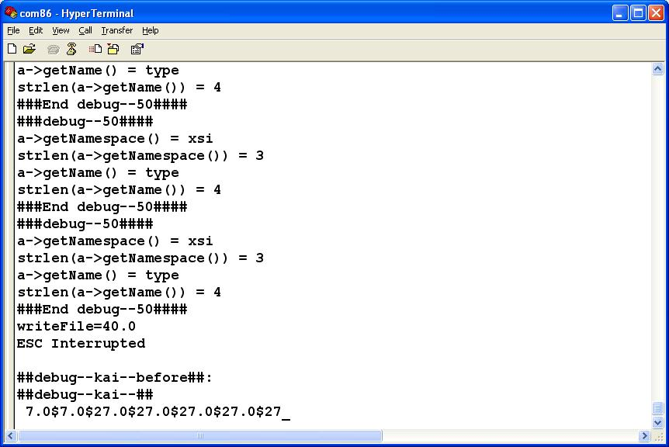

รูปที่ 4-4 ขณะที่คอม86เรียกโปรแกรมที่ใช้ในการอ่านค่าอุณหภูมิจากพอร์ตอนุกรม

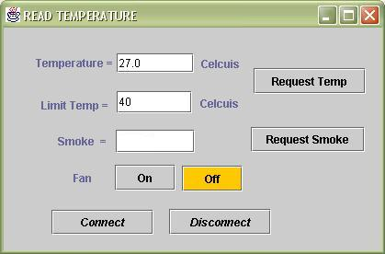
รูปที่ 4-5 ค่าอุณหภูมิที่ได้รับมาจากผู้ให้บริการ

4.2.2 การตรวจสอบว่ามีควันไฟหรือไม่
ในการตรวจสอบว่ามีควันไฟหรือไม่นั้น เริ่มขึ้นเมื่อผู้ใช้บริการกดปุ่ม request smoke หลังจากนั้นโปรแกรมจะส่งเมธอดที่ใช้ในการตรวจสอบควันไปยังคอม86 จากนั้นคอม86 จะทำการเรียกโปรแกรมที่ใช้ในการตรวจสอบควันขึ้นมาทำงาน ดังรูปที่ 4-6 หลังจากนั้น จะส่งข้อมูลกลับมายังผู้ใช้บริการ โปรแกรมก็จะทำการนำค่าที่ได้รับมาแสดงให้ผู้ใช้บริการเห็น ดังรูปที่ 4-7

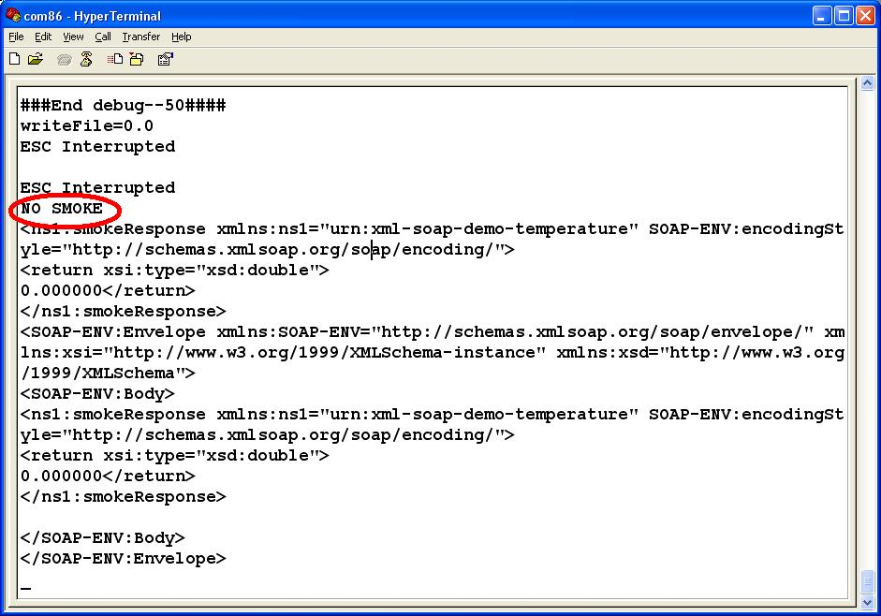

รูปที่ 4-6 ขณะที่คอม86เรียกโปรแกรมที่ใช้ในการตรวจสอบควันไฟ
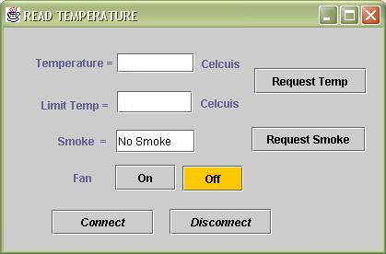
รูปที่ 4-7 ผลของการตรวจสอบควันไฟที่ได้รับมาจากผู้ให้บริการ

4.2.3 การเชื่อมต่อกับคอม 86 ตลอดเวลา
ในการทำงานของการเชื่อมต่อตลอดเวลานั้นมีการทำงานเหมือนกับในส่วนของการrequest temp และการตรวจสอบควันไฟ แต่จะต่างกันตรงที่การเชื่อมต่อตลอดเวลานั้นจะทำการร้องขออุณหภูมิ และ ทำการตรวจสอบควันไฟไปตามช่วงเวลาที่กำหนดไว้ซึ่งเมื่อผู้ใช้บริการกดปุ่ม connect โปรแกรมก็จะทำการส่งเมธอดไปร้องขอทุกๆ 5 วินาที
ถ้าอุณหภูมิเกินขอบเขตที่ผู้ใช้บริการได้กำหนดไว้โปรแกรมตอนแรก จะมีข้อความแจ้งเตือนขึ้นมาและจะส่งข้อความเข้าโทรศัพท์มือถือเพื่อเตือนให้ผู้ใช้บริการทราบในกรณีที่ผู้ใช้บริการไม่ได้อยู่หน้าเครื่องคอมพิวเตอร์

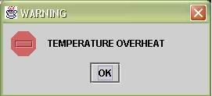
รูปที่ 4-8 แจ้งเตือนแก่ผู้ใช้บริการทางหน้าจอว่าอุณหภูมิเกินที่ได้กำหนดไว้แล้ว

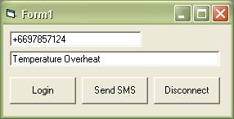
รูปที่ 4-9 แจ้งเตือนแก่ผู้ใช้บริการทางข้อความทางมือถือว่าอุณหภูมิเกินที่ได้กำหนดไว้แล้ว

ถ้ามีควันไฟเกิดขึ้นจะมีข้อความแจ้งเตือนขึ้นมาและจะส่งข้อความเข้าโทรศัพท์มือถือเพื่อเตือนผู้ใช้บริการทราบในกรณีที่ผู้ใช้บริการไม่ได้อยู่ที่หน้าเครื่องคอมพิวเตอร์

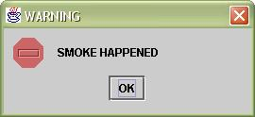

รูปที่ 4-10 แจ้งเตือนแก่ผู้ใช้บริการทางหน้าจอว่ามีควันไฟเกิดขึ้น

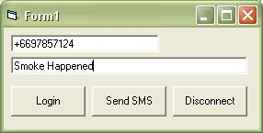
รูปที่ 4-11 แจ้งเตือนแก่ผู้ใช้บริการทางข้อความทางมือถือว่ามีควันไฟเกิดขึ้น

ถ้ามีควันไฟเกิดขึ้นและอุณหภูมิเกินขอบเขตที่กำหนดไว้จะมีข้อความแจ้งเตือนขึ้นมาและจะส่งข้อความเข้าโทรศัพท์มือถือเพื่อเตือนผู้ใช้บริการทราบในกรณีที่ผู้ใช้บริการไม่ได้อยู่ที่หน้าเครื่องคอมพิวเตอร์

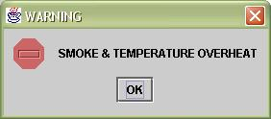
รูปที่ 4-12 แจ้งเตือนแก่ผู้ใช้บริการทางหน้าจอว่ามีควันไฟเกิดขึ้นและอุณหภูมิเกินขอบเขต

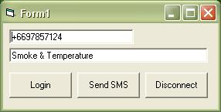
รูปที่ 4-13 แจ้งเตือนแก่ผู้ใช้บริการทางข้อความทางมือถือว่ามีควันไฟเกิดขึ้นและอุณหภูมิเกินขอบเขต

4.2.4 การยกเลิกการเชื่อมต่อ
ทำการยกเลิกการเชื่อมต่อแบบถาวรโดยการกดปุ่ม disconnect เพื่อเป็นการยกเลิกการเชื่อมต่อ

4.2.5 การสั่งให้พัดลมทำงาน
ในการสั่งให้พัดลมทำงานนั้น เริ่มต้นเมื่อผู้ใช้บริการกดปุ่ม fan on หลังจากนั้นโปรแกรมจะส่งเมธอดที่ใช้ในการเปิดพัดลมไปยังคอม86 เมื่อคอม 86 ได้รับเมธอดนี้แล้วคอม86 จะไปเรียกโปรแกรมเปิดพัดลมเพื่อสั่งให้ ไมโครคอนโทรลเลอร์ทำการเปิดพัดลม ดังรูปที่ 4-8

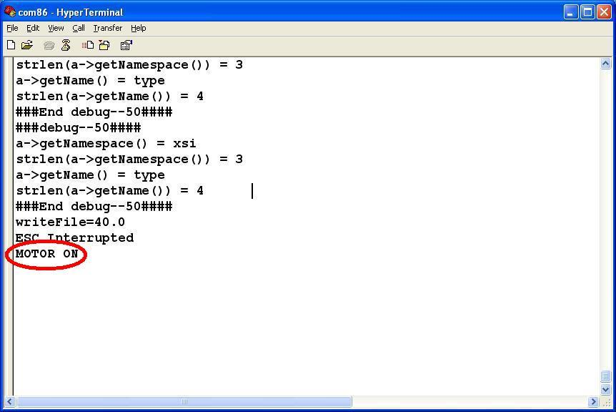
รูปที่ 4-14 ขณะที่คอม86เรียกโปรแกรมที่สั่งให้ ไมโครคอนโทรลเลอร์ทำการเปิดพัดลม

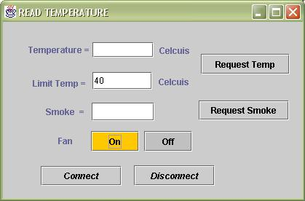
รูปที่ 4-15 ผลหลังจากการสั่งให้พัดลมทำงาน

4.2.6 การสั่งให้พัดลมหยุดทำงาน
ในการสั่งให้พัดลมทำงานนั้น เริ่มต้นเมื่อผู้ใช้บริการกดปุ่ม fan off หลังจากนั้นโปรแกรมจะส่งเมธอดที่ใช้ในการปิดพัดลมไปยังคอม86 เมื่อคอม 86 ได้รับเมธอดนี้แล้วคอม86 จะไปเรียกโปรแกรมปิดพัดลมเพื่อสั่งให้ ไมโครคอนโทรลเลอร์ทำการปิดพัดลม ดังรูปที่ 4-9
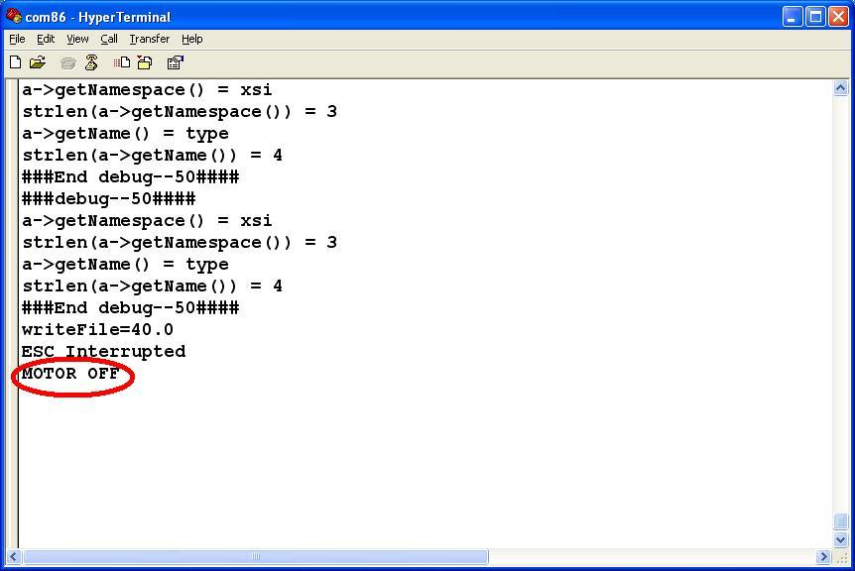
รูปที่ 4-16 ขณะที่คอม86เรียกโปรแกรมที่สั่งให้ ไมโครคอนโทรเลอร์ทำการปิดพัดลม

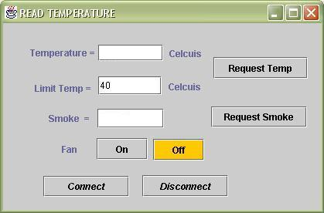
รูปที่ 4-17 ผลหลังจากการสั่งให้พัดลมทำงาน

4.3 การบันทึกค่าอุณหภูมิที่ส่งกลับมายังผู้ใช้บริการ
ทุกครั้งที่มีการส่งข้อมูลอุณหภูมิมาให้ผู้ใช้บริการไม่ว่าจะเป็นการร้องขออุณหภูมิหรือการเชื่อมต่อแบบถาวร คอม86จะมีการเก็บข้อมูลอุณหภูมิที่ส่งไปยังผู้ใช้บริการ พร้อมทั้งวันและเวลาที่ได้ส่งไปให้เพื่อใช้ในการตรวจสอบภายหลัง

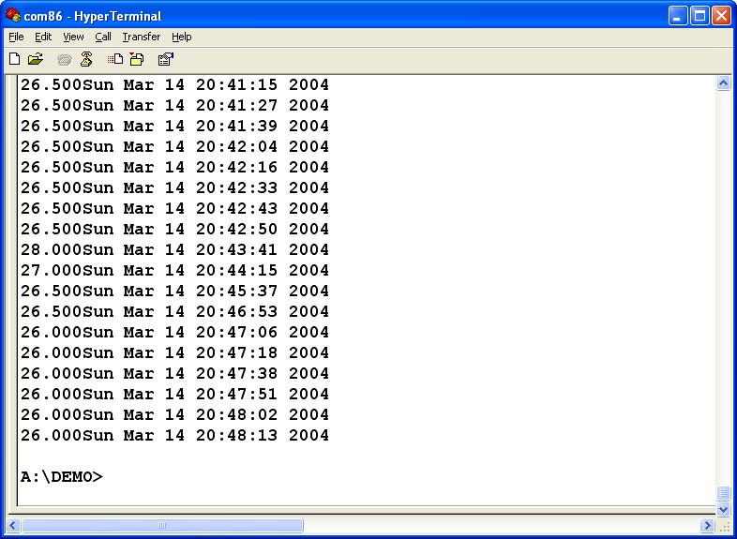
รูปที่ 4-18 ไฟล์ที่เก็บอุณหภูมิพร้อมทั้งวันเวลาที่ส่งข้อมูลไปยังผู้ใช้บริการ

